
大学生创新训练计划项目
项目申报操作手册（管理员）

目 录
前期准备工作 2
1. 浏览器 2
1.1通过校园网，直接使用VPN登录 3
2.项目管理 6
2.1 查看项目 6
2.2 学生上传的附件批量导出下载 7
2.3 检查项目 8
2.4 删除项目 15
2.5 导出项目 15
2.6 导出详细项目数据 16

注意：
登录方式，请使用电脑操作；推荐浏览器：谷歌浏览器，360浏览器（极速模式），QQ浏览器（极速模式）
重点操作位置：项目管理页

前期准备工作

浏览器

支持IE、360、Google Chrome、Firefox等主流浏览器。（推荐Google Chrome，

如使用其他类型浏览器请开启极速模式）

1.1通过校园网，直接使用VPN登录
登录东北大学官网http://www.neu.edu.cn/，选择“一网通办”，进入“个人信息门户”
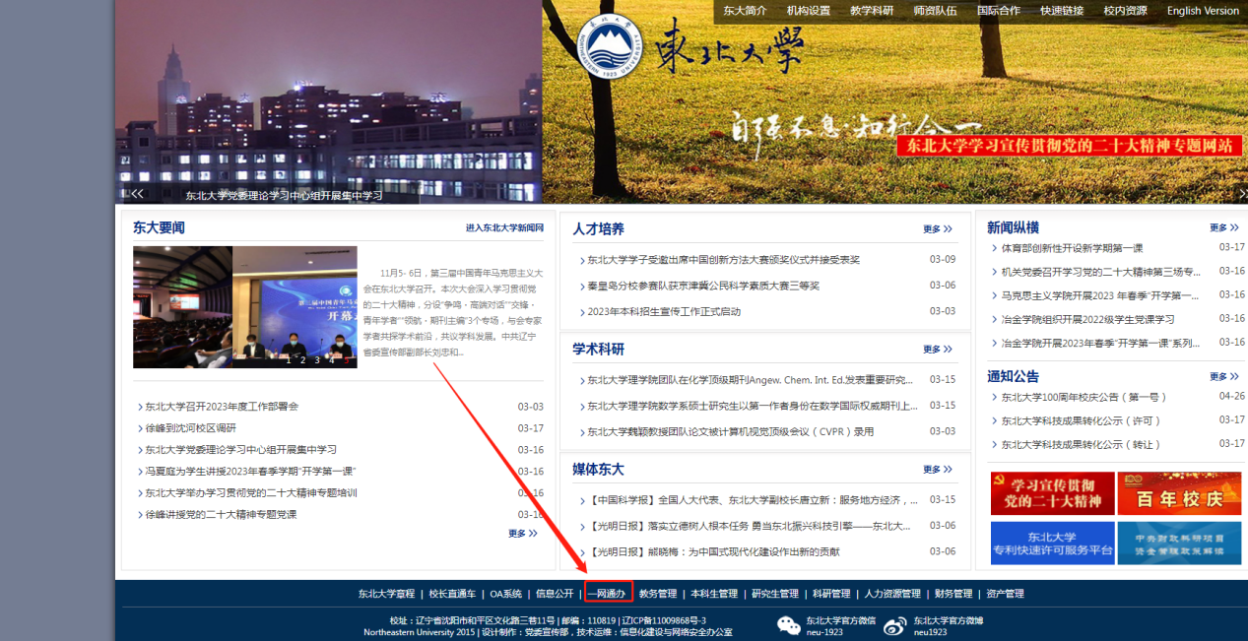

通过统一身份认证后，选择“应用”
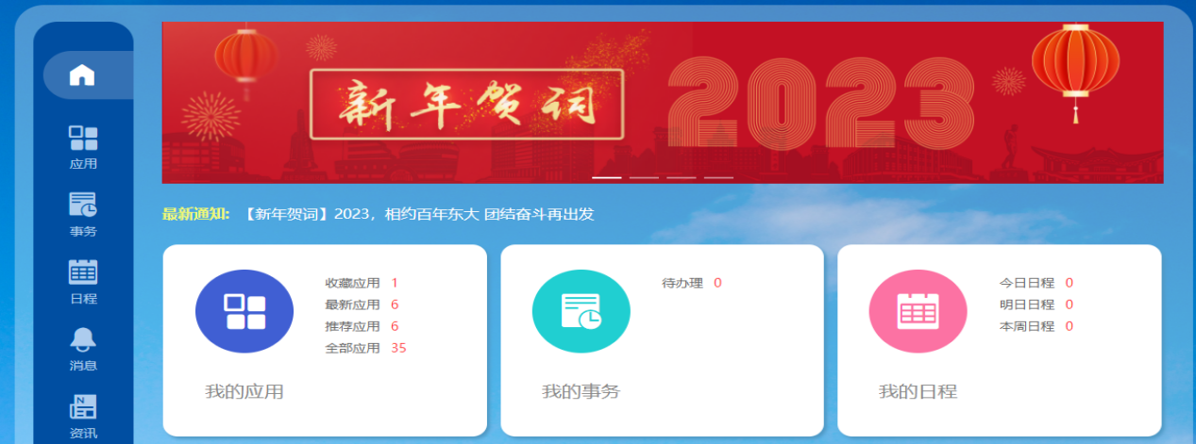
在所有应用中，选择VPN
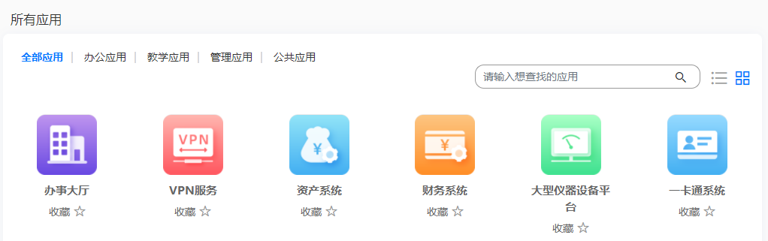
接着，在校内网站中，选择创新创业管理系统
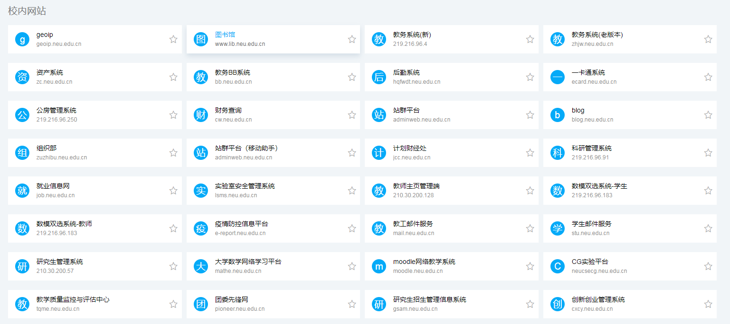

- 在校内登录，可以直接在“一网通办”的所有应用中查询创新创业管理系统。
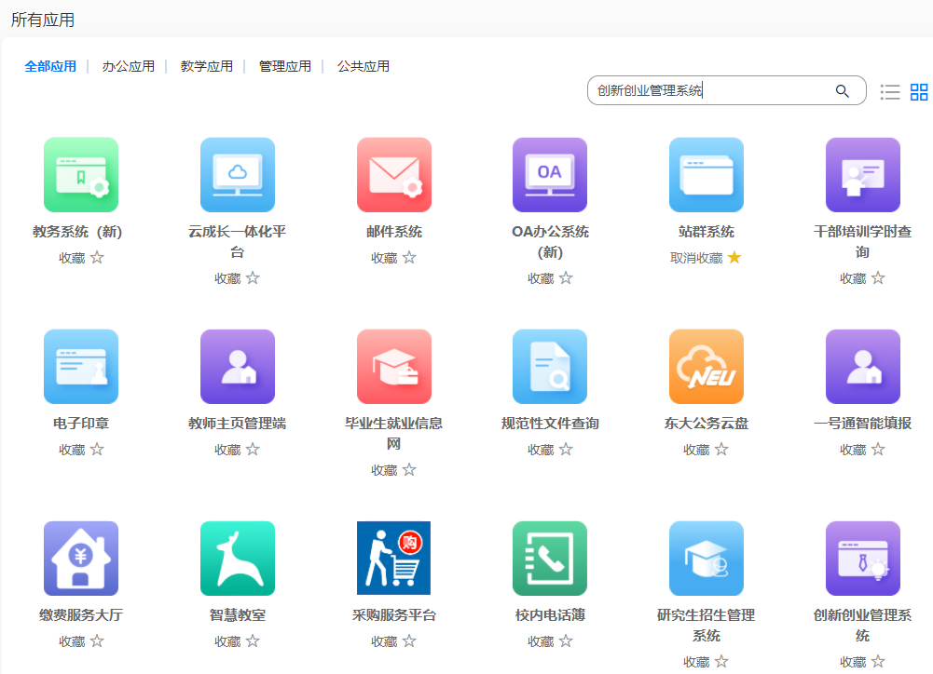

请选择“管理角色”登录系统。
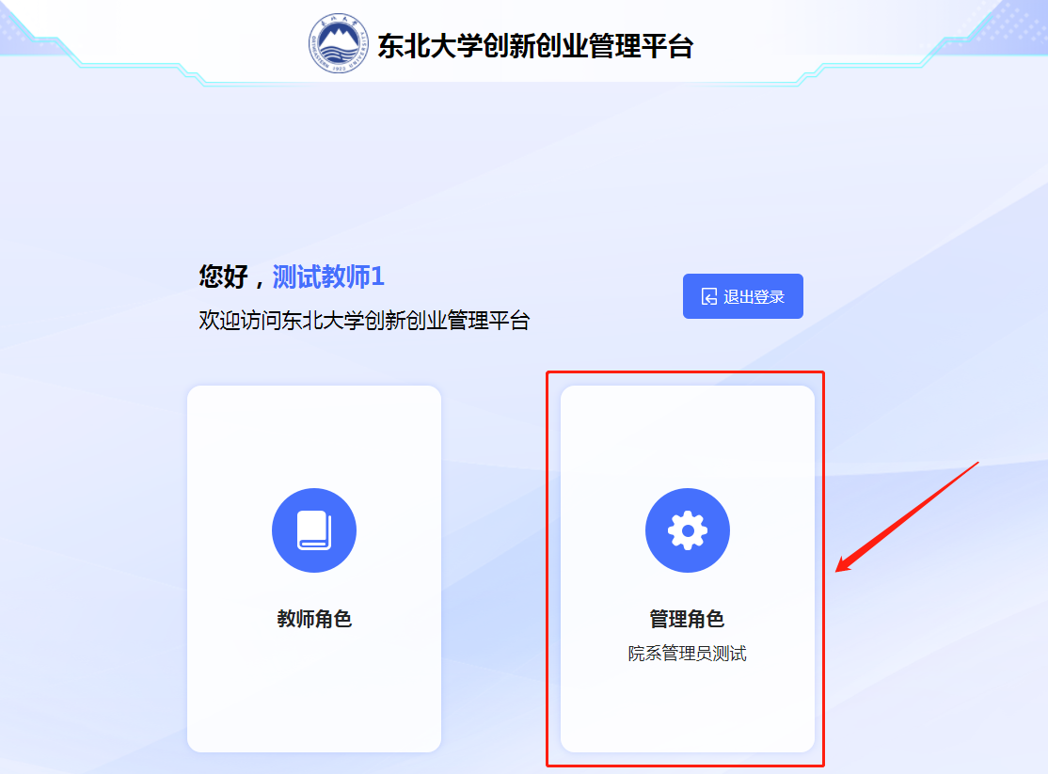
温馨提示：如果您是管理员又是大创项目的指导教师，作为指导教师身份审核项目可通过官网的右上角“切换角色”，选择“教师角色”。
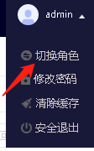
点击“创新项目”。
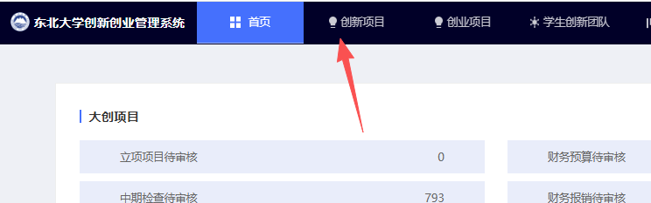
点击“大创项目”，选择管理的大创项目年份进入。
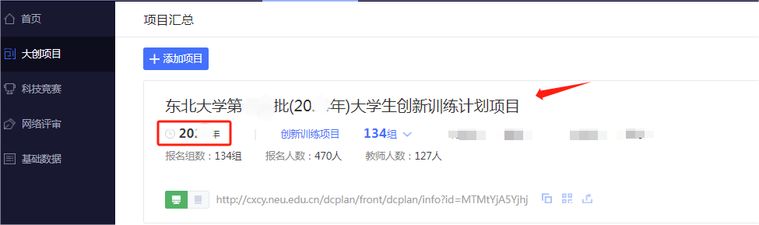

2.项目管理

2.1 查看项目
管理员点击“立项项目”进入到“项目管理”页面可以查看本学院学生的项目审核的阶段。
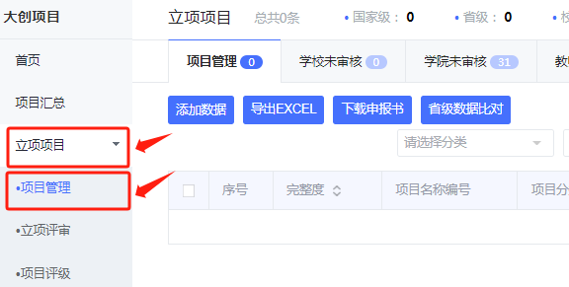

查看项目的生命周期，“学院未审核”阶段说明学生已经提交项目并由指导教师审核通过了。同时也是需要学院管理员进行审核的阶段。
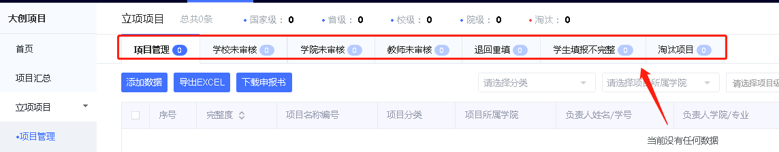
通过点击“学院未审核”切换栏目内的信息。（查看所有本学院的项目是否全部都在该阶段下，请督促学生在系统内进行提交）
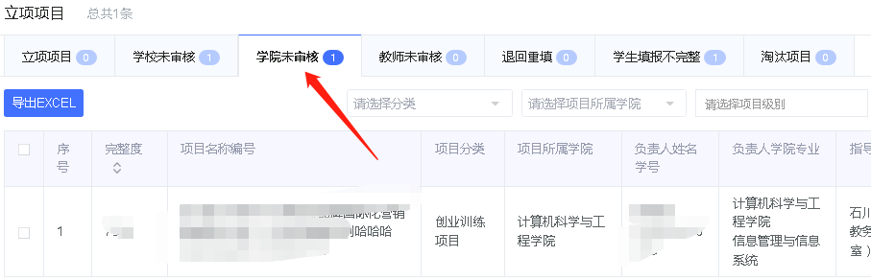
各个项目阶段的显示意义为：
- 立项项目：由学校审核通过的项目确定立项
- 学校未审核：由学院管理员审核通过的项目，等待学校审核
- 学院未审核：由指导教师审核通过的项目，等待学院审核
- 教师未审核：由学生提交的项目，等待指导教师审核
- 退回重填：所有被退回的项目，都会在该阶段内显示
- 学生填报不完整：学生填报了系统部分内容，但是未提交给教师审核，通过完整度可判断他填报的内容大概是多少
- 淘汰：由于项目不符合申报要求或学生放弃的申报，可进行淘汰

2.2 学生上传的附件批量导出下载
如果需要系统线上评审可查看页面的第20页。
所有学生在系统内完成提交后，且项目状态在“待学校审核”阶段，可点击“统计归档”下的“打包归档”功能，选择需要导出附件，批量选中项目，点击“打包归档功能”。
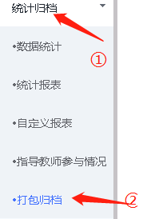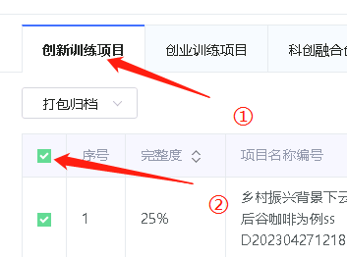

点击“打包归档后”，归档标题自填，并选择需要下载的附件名称。归档名称组合为“文件命名”。
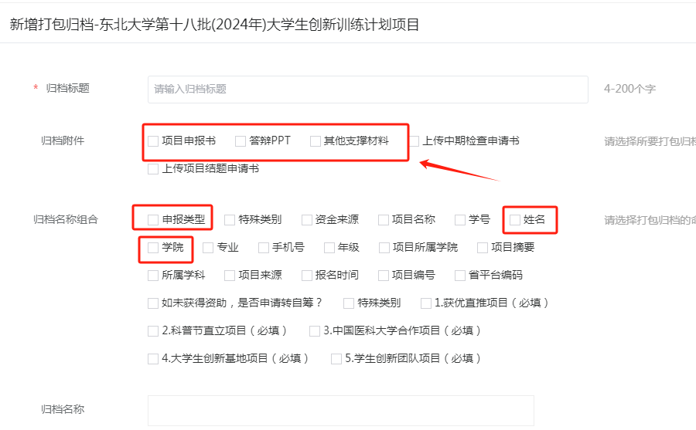

最后在“归档文件列表”下载。
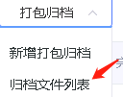
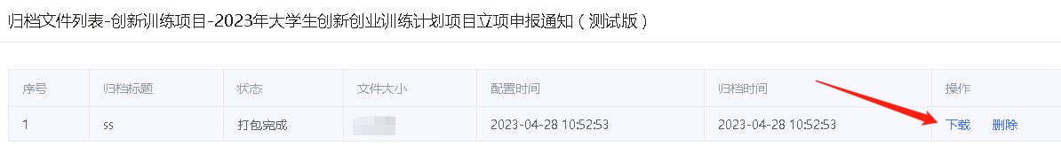

2.3 项目汇总查询
项目汇总页面显示本学院学生的全部申报项目情况。（该页面不能审核项目，只能查看汇总数据）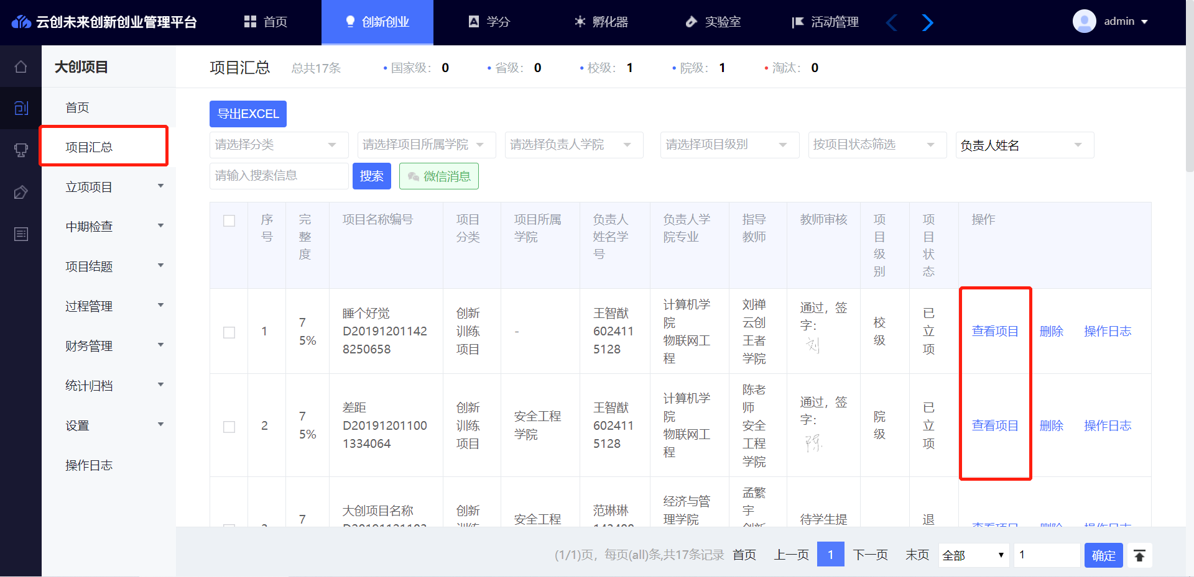
2.4 审核项目
评审结束后，可在系统内进行项目审核，点击按钮，能够查看项目全部内容。进行项目审核。
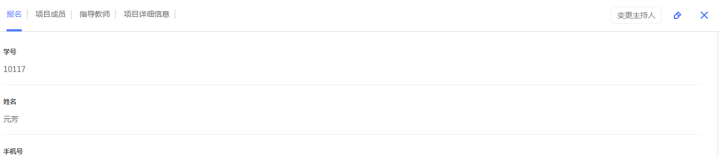
第一步：可以先将直推项目筛选出来进行审核。获优直推类型项目进行筛选。
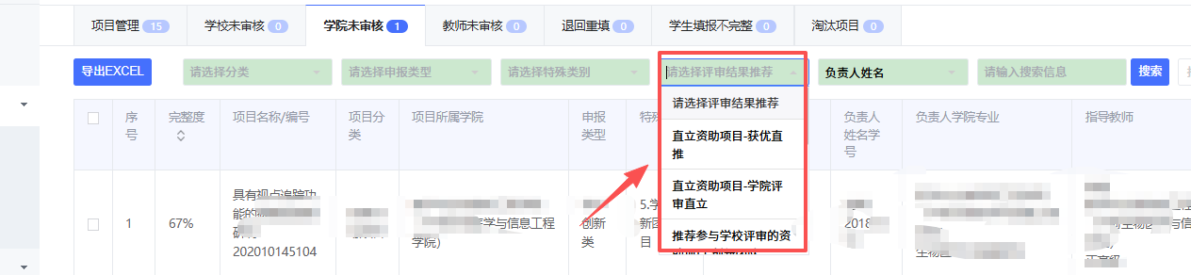
录入学院评审结果“直立资助项目-获优直推”，将项目批量审核通过。
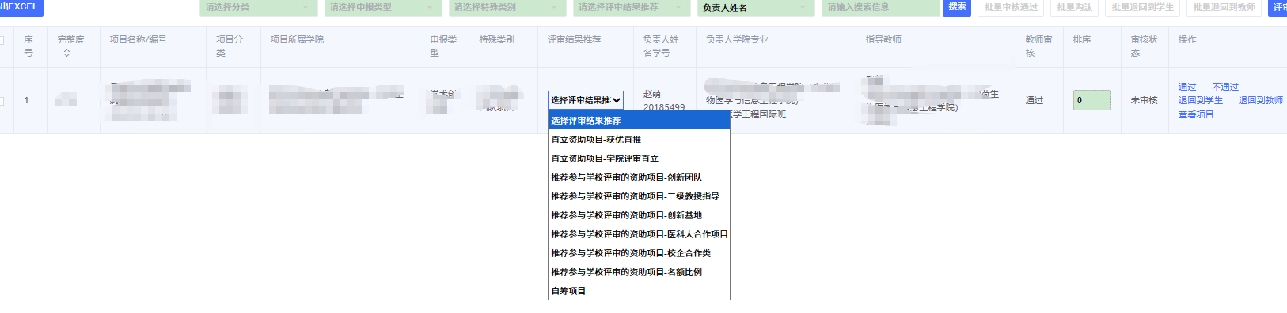
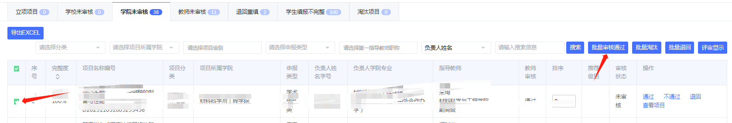
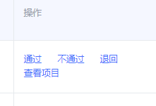

第二步：依据【附件5：东北大学第十八批大学生创新训练计划各单位资助和推荐资助项目名额分配表】的名额按照评审结果选择排名靠前的对应数额项目。
将结果录入至系统中，选择“直立资助项目-学院评审”
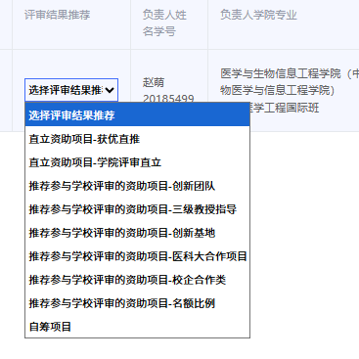
然后将项目审核通过。

第三步：可通过筛选：中国医科大学合作项目、大学生创新基地项目、学生创新团队项目、三级以上教授指导项目。
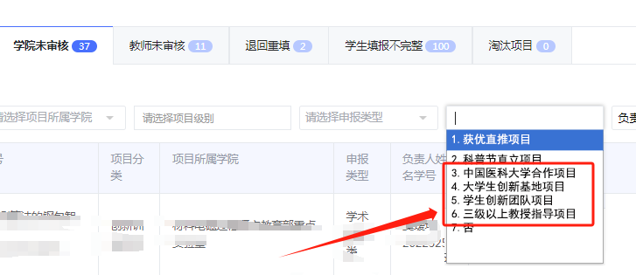
将结果录入至系统中，选择“推荐参与学校评审的资助项目-特殊类别（医科大合作/创新基地/创新团队/三级教授指导/校企合作类）”
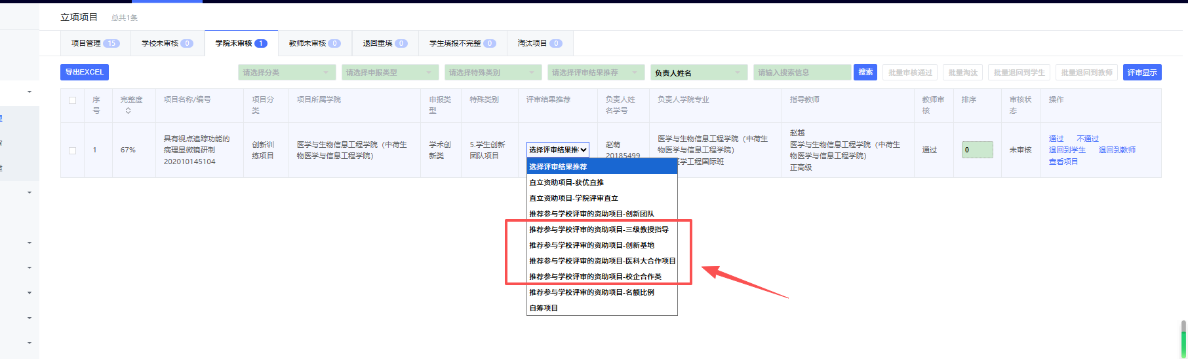

第四步：按照1:3比例名额确定，评审完成后，选择“否”的项目内进行比例限制。将该数额作为基数，乘以25%，产生的“推荐参与学校评审的资助项目”名额。
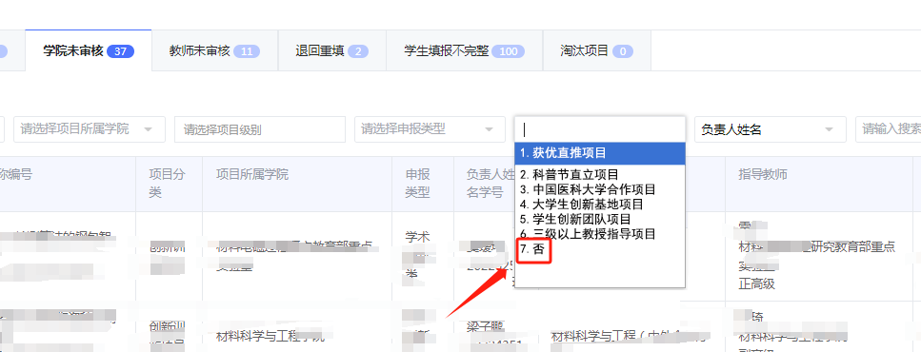
未获得“推荐参与学校评审的资助项目”资格的项目，也不认可以自筹方式实施项目的，由系统管理员选择“项目淘汰”。
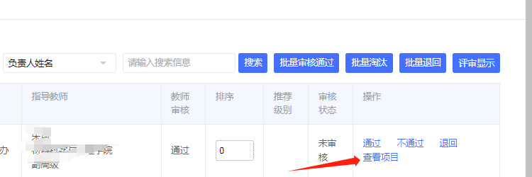
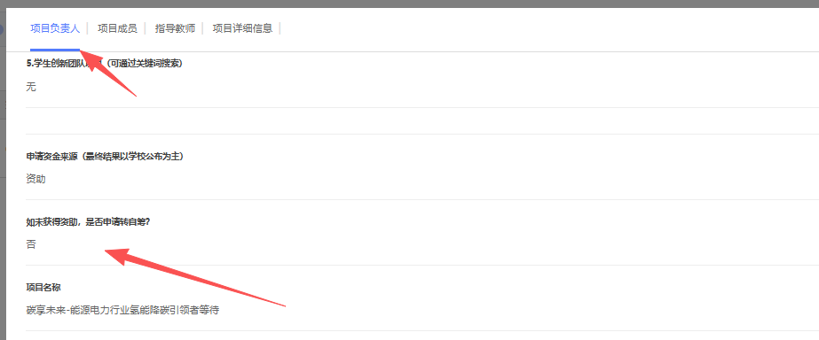

获得推荐名额的项目，可录入项目结果至系统中，选择“推荐参与学校评审的资助项目-名额比例”，然后将项目审核通过。
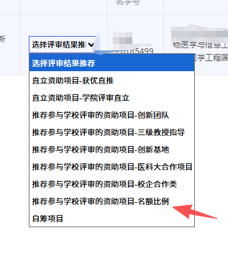
第四步：未获得推荐名额，和申请自筹的同学可直接录入结果为“自筹项目”。
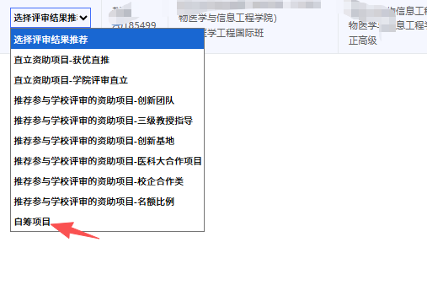
查看学生选择自筹或资助的流程，点击“查看项目”
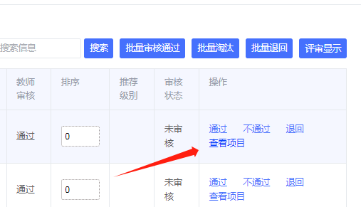

查看资金来源。
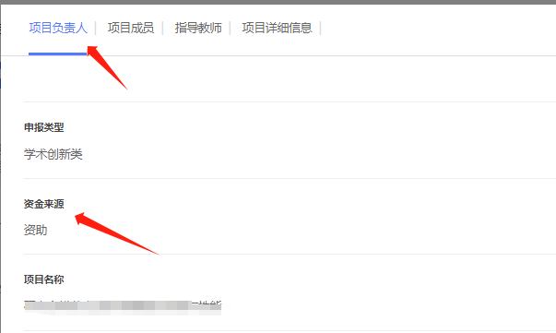

2.4 删除项目
在“项目汇总”页面内，点击按钮，能够删除当前项目的全部数据，
注意：删除数据不可恢复，谨慎操作。
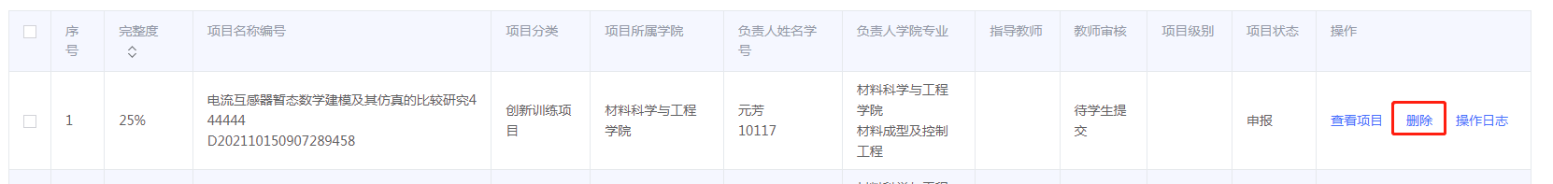

2.5 导出项目并报送创新创业学院项目部

点击“统计归档”下的“分类导出功能”选择“导出excel”
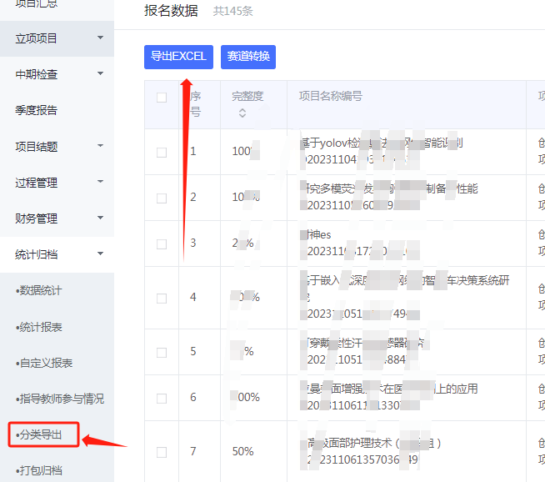
勾选需要导出的字段，就可以获取全部数据了。
导出字段如下：（申报类型、项目名称、负责人姓名、项目所属学院、如未获得资助，是否申请转自筹?、资金来源、特殊类别、队员姓名，指导教师(工号/教师姓名)，评审结果推荐）
